La arquitectura de Google Chrome es altamente compleja y se ha desarrollado a lo largo de los años para ser rápida, segura y eficiente. Aquí tienes una descripción de cómo se relacionan los puntos que mencionaste en la arquitectura de Google Chrome:
- Interfaz de Usuario:
  - Google Chrome presenta una interfaz de usuario limpia y minimalista. La barra de direcciones, las pestañas, los botones de navegación y la barra de herramientas son elementos clave de la interfaz.
  - También incluye un administrador de pestañas que permite a los usuarios organizar y administrar múltiples pestañas abiertas.
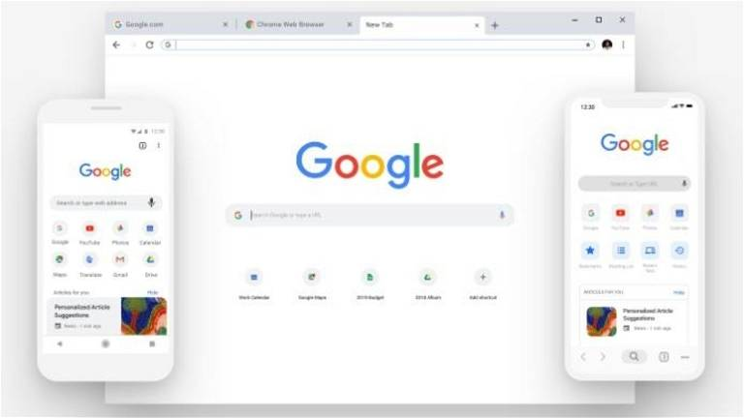
- Motor del Buscador:
  - Google Chrome utiliza el motor de búsqueda de Google como su motor de búsqueda predeterminado.
  - Los usuarios pueden realizar búsquedas directamente desde la barra de direcciones, lo que se conoce como la "Omnibox". Esta barra combina la barra de direcciones y la barra de búsqueda en una sola.
- Persistencia de Datos:
  - Chrome almacena datos de navegación, como historial, cookies y contraseñas, en el sistema de archivos del usuario.
  - La funcionalidad de sincronización permite a los usuarios acceder a sus datos de navegación en diferentes dispositivos.
- Motor de Renderizado:
  - Google Chrome utiliza el motor de renderizado Blink, que es un motor de código abierto basado en WebKit. Blink se encarga de interpretar y representar el contenido HTML y CSS de las páginas web.
  - Chrome también es conocido por su capacidad para renderizar páginas web de manera rápida y eficiente.
- Comunicaciones:
  - El componente de comunicaciones de Chrome gestiona todas las solicitudes HTTP y HTTPS, así como otras comunicaciones de red.
  - Google Chrome utiliza un proxy de datos llamado "Google Chrome Data Compression Proxy" para comprimir datos y acelerar la carga de páginas en conexiones lentas.
- Intérprete JS:
  - Chrome utiliza el motor V8 para ejecutar JavaScript de manera eficiente. V8 es un motor de JavaScript de código abierto desarrollado por Google.
  - V8 es conocido por su alto rendimiento y capacidad para ejecutar código JavaScript de manera rápida.
- Parser XML:
  - Aunque la mayor parte del contenido web se basa en HTML, Chrome es capaz de analizar y mostrar contenido XML cuando es necesario, como en la manipulación de archivos de configuración y en algunas aplicaciones web específicas.
- Componente de la Visualización:
  - El componente de visualización se encarga de mostrar las páginas web renderizadas en la pantalla del usuario. Esto incluye la representación de elementos HTML y CSS, así como la reproducción de imágenes y contenido multimedia, como videos y animaciones.
La arquitectura de Google Chrome es altamente modular y se ha diseñado para brindar una experiencia de navegación rápida y segura. Los puntos que mencionaste se integran en esta arquitectura para ofrecer a los usuarios un navegador web eficiente y funcional.

